INSTALACIÓN Y CONFIGURACIÓN DE LINUX SERVER

Fase 1: Instalación del entorno de pruebas
✅ Descargar e instalar Ubuntu Server o Debian en una máquina virtual.
✅ Configurar la máquina virtual con 2 núcleos de CPU, 4GB de RAM y 40GB de almacenamiento.

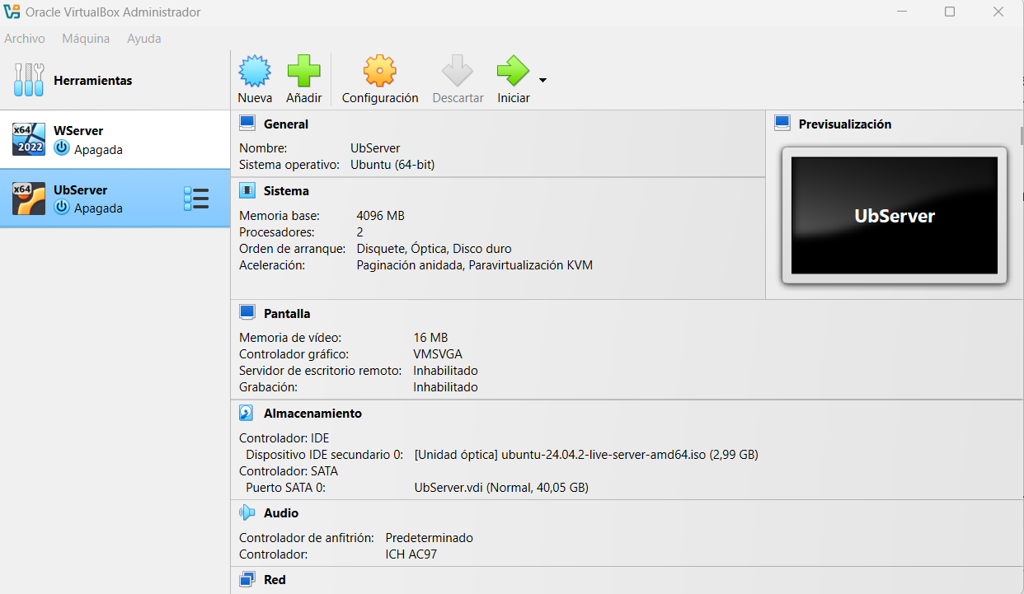

Fase 2: Configuración del servidor
✅ Configurar el sistema con un usuario administrador seguro.
✅ Asignar una IP estática en la red local y probar conectividad con ping.
✅ Habilitar el acceso remoto mediante SSH y verificar conexión.

Configurar IP estática en la red local y probar conectividad con ping:

Primero ip a para comprobar nuestra red.
Sudo nano /50-cloud-init.yaml para editar el archivo netplan con los siguientes valores:

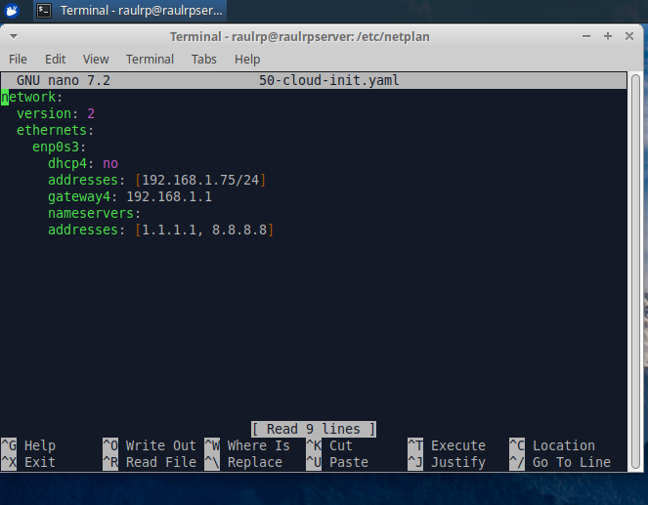

En mi caso tuve que borrar nameservers como addresses para que el apply no me diera error.
Netplan apply para aplicar los cambios.
De nuevo ip a para ver que se nos cambió correctamente:
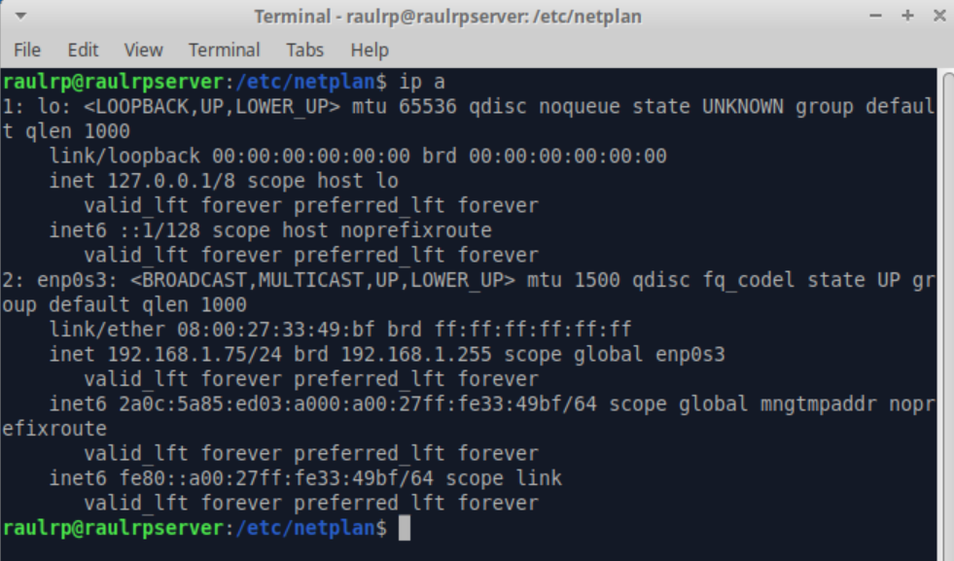

Hacemos ping para ver si funciona:

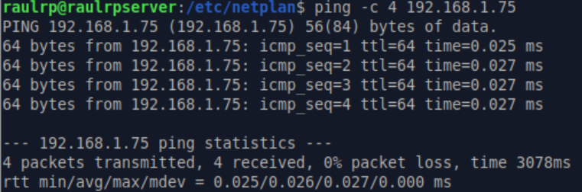
Habilitar el acceso remoto mediante SSH y verificar:

Instalamos SSH con los comandos: apt update y apt install openssh-server

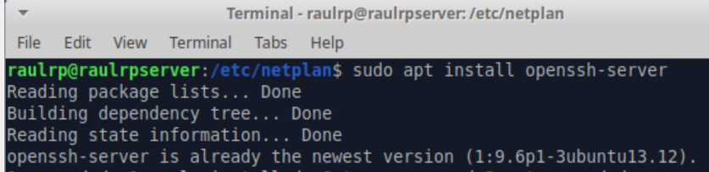

Activamos el servicio SSH con: sudo systemctl enable --now ssh
Verificamos con: sudo systemctl status ssh

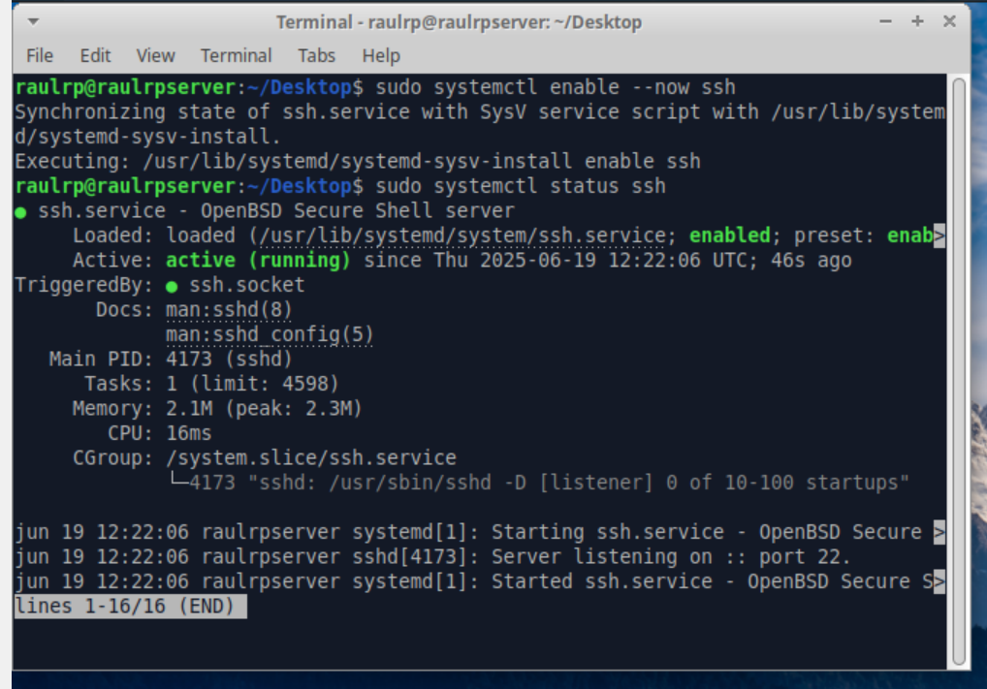

Fase 3: Gestión de usuarios y seguridad
✅ Crear tres usuarios con diferentes permisos en el servidor.
✅ Asignar permisos específicos a cada usuario y probar accesos.
✅ Configurar el firewall con UFW y permitir solo las conexiones necesarias.

Crear tres usuarios con diferentes permisos en el servidor:

Vamos a crear los siguientes usuarios:
adminuser: Permisos de administrador.
devuser: Permisos de desarrollo.
guestuser: Permisos limitados.

sudo adduser adminuser
sudo usermod -aG sudo adminuser

sudo adduser devuser

sudo adduser guestuser

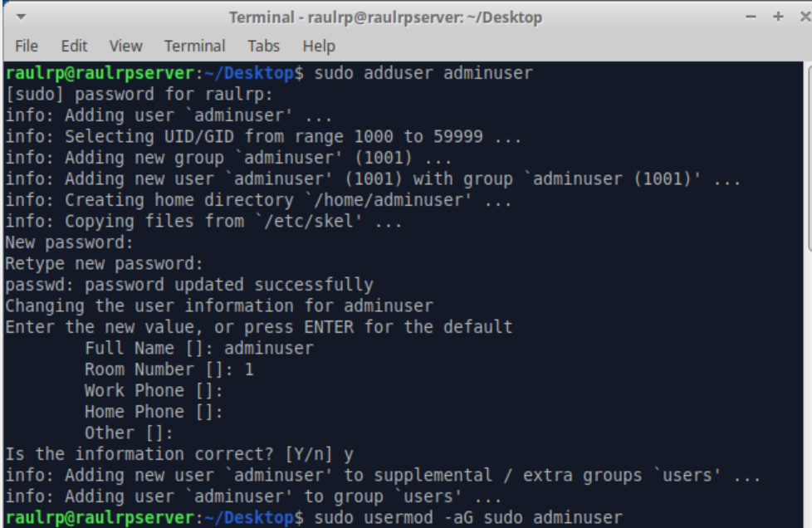
Asignar permisos:

admin user ya tiene permisos sudo.

Para devuser vamos a darle acceso a /var/www con permisos de lectura/escritura:

Creamos el directorio si no existe con: sudo mkdir -p /var/www
Cambiamos el propietario a devuser: sudo chown devuser:devuser /var/www
Le damos permisos: sudo chmod 755 /var/www

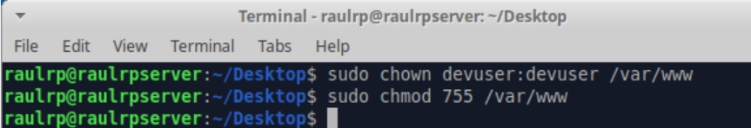
Para guestuser no hacemos nada porque los permisos por defecto le restringen a /home/guestuser

Para probar los acccesos:.

Probar acceso sudo con adminuser
su - adminuser
sudo apt update

Probar acceso a /var/www con devuser
su - devuser
cd /var/www
touch test.txt

Intentar sudo con devuser (debería fallar)
sudo ls

Probar con guestuser:
su - guestuser
cd /var/www # debería no tener permisos

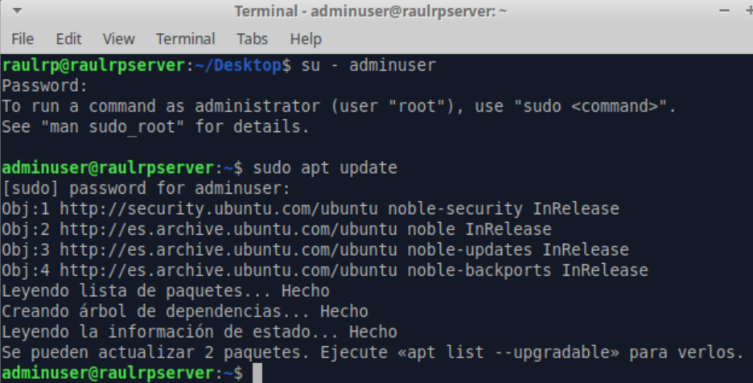

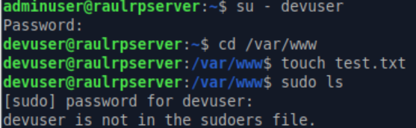

Configurar el firewall con UFW y permitir solo las conexiones necesarias:

Instalar UFW: sudo apt install ufw
Activar UFW pero antes permitir SSH: sudo ufw allow OpenSSH
O también: sudo ufw allow 22/tcp
Activar UFW: sudo ufw enable
Ver estado del firewall: sudo ufw status verbose

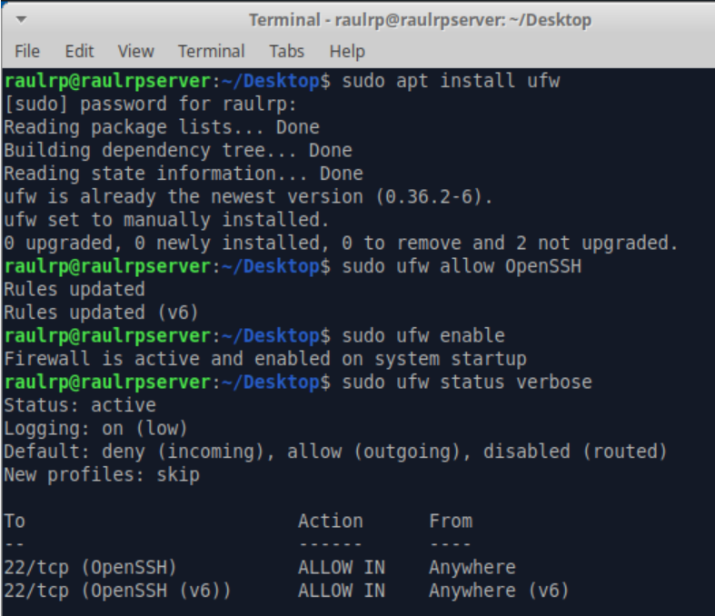
Fase 4: Documentación y presentación
✅ Elaborar un informe en Google Docs detallando los pasos de instalación y configuración.
✅ Presentar en Google Slides las ventajas de Linux Server frente a otras soluciones.
✅ Justificar si Linux Server es una opción viable para Codearts Solutions.
Justificación:

Estabilidad y fiabilidad
Linux Server es reconocido por su alta estabilidad, incluso en entornos de producción a
largo plazo.
Servidores Linux pueden funcionar durante años sin reiniciarse, ideal para servicios en
línea 24/7.
Seguridad
Linux tiene una arquitectura sólida y una comunidad activa que lanza actualizaciones de
seguridad frecuentes.
Ofrece herramientas como iptables, ufw, fail2ban, y AppArmor para endurecer el
sistema.
Costo
Linux es gratuito y de código abierto, lo que reduce gastos en licencias.
Ideal para una empresa como Codearts Solutions si busca escalabilidad sin incurrir en
altos costos de infraestructura.
Flexibilidad y personalización
Al ser de código abierto, se puede adaptar a cualquier necesidad (servidores web, bases de
datos, aplicaciones backend, contenedores, etc.).
Compatible con tecnologías como Docker, Kubernetes, NGINX, Node.js, Python, etc.
Soporte para desarrollo y despliegue
Linux es el sistema preferido por la mayoría de entornos de desarrollo moderno y DevOps.
Herramientas como Git, Jenkins, Ansible, y CI/CD pipelines se integran nativamente.
Comunidad y documentación
Hay amplia documentación y soporte comunitario.
Cualquier problema común tiene solución fácilmente localizable en foros como Stack
Overflow, Ubuntu Forums, etc.
Casos de uso similares
Empresas líderes como Google, Facebook, Amazon y Netflix usan Linux Server para gran
parte de su infraestructura.
Casos donde no sería ideal
Si Codearts usara software muy específico solo disponible en Windows Server (como ciertas
versiones de SQL Server o software de escritorio especializado), no sería ideal usar solo
Linux.
También si el equipo no tiene experiencia con administración de sistemas Linux, habría una
curva de aprendizaje inicial.

Conclusión
Linux Server es altamente viable para Codearts Solutions, especialmente si:
Se busca estabilidad, seguridad y bajo costo.
Se trabaja en entornos de desarrollo moderno, web, backend o cloud.
Se tiene (o se planea adquirir) conocimiento básico en administración de sistemas Linux.
Si Codearts Solutions quiere eficiencia, escalabilidad y flexibilidad sin costos de
licencia, Linux Server es una excelente elección.

Reto Día 7: Despliegue y Preparación de un Servidor Linux para Producción

Fase 1: Instalación del sistema base
✅ Instalar Ubuntu Server o Debian desde ISO en una máquina virtual.
✅ Configurar durante la instalación:
- Zona horaria correcta
- Nombre del host: srv-base-[nombreAlumno]
- Usuario administrador personalizado con contraseña segura
✅ Verificar que el sistema arranca sin errores y actualiza sus paquetes (apt update && apt upgrade).
La instalación, verificación de errores en el arranque y actualización de paquetes ya la tengo hecha en este sistema y en otros retos anteriores, pero voy a proceder a cambiar el nombre del host y a cambiar la zona horaria:

Cambiar la zona horaria:

Con el comando: timedatectl, veremos nuestra zona horaria actual, pero con: timedatectl list-timezones, listaremos las zonas horarias disponibles, por ejemplo podriamos buscar la de Madrid con: timedatectl set-timezones | grep Madrid o mejor, cambiar la zona horaria directamente con:
sudo timedatectl set-timezone Europe/Madrid
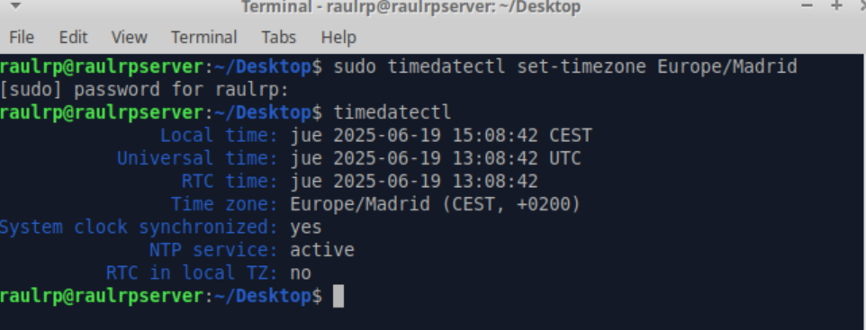
Cambiar el nombre del host (hostname):

Ver el hostname actual:
hostnamectl

Cambiar el hostname:
sudo hostnamectl set-hostname srv-base-RaulRecuero

Cambiar el archivo /etc/hosts (recomendado):
sudo nano /etc/hosts
Y asegúrate de que la línea del localhost tenga el nuevo nombre, por ejemplo:
127.0.0.1 localhost
127.0.1.1 srv-base-RaulRecuero

Verificar el cambio:
hostnamectl

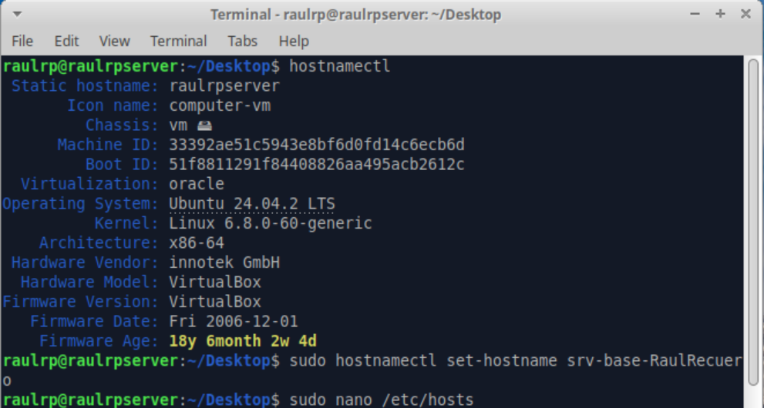

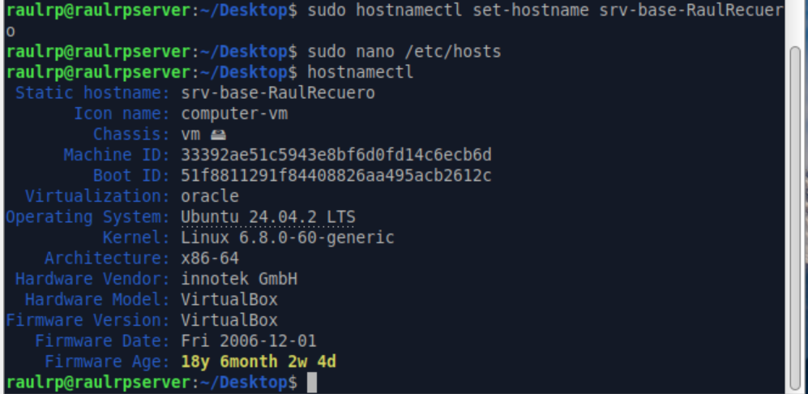

Fase 2: Configuración de red y acceso remoto
✅ Asignar una IP estática válida en la red local.
✅ Configurar el archivo /etc/hosts correctamente con el nombre del servidor.
✅ Instalar y habilitar el servicio SSH.
✅ Verificar la conexión remota desde otro sistema con ssh.
Todo esto ya está hecho en esta práctica más arriba del documento.

Fase 3: Seguridad mínima obligatoria
✅ Instalar y configurar UFW para que:
- Solo permita tráfico por puerto 22 (SSH) y puerto 80 (HTTP).
✅ Crear un nuevo usuario llamado desarrollador, con acceso limitado y sin permisos de superusuario.
✅ Cambiar el puerto por defecto de SSH a 2222 y reforzar la configuración (/etc/ssh/sshd_config).
✅ Desactivar el acceso SSH del usuario root.

UFW ya está instalado, procedo a la parte de solo permitir el tráfico por puerto 22 (SSH) y puerto 80 (HTTP):

Permitir solo puertos 22 (SSH) y 80 (HTTP):

sudo ufw default deny incoming
sudo ufw default allow outgoing
sudo ufw allow 22/tcp
sudo ufw allow 80/tcp

Habilitar UFW:

sudo ufw enable
sudo ufw status verbose

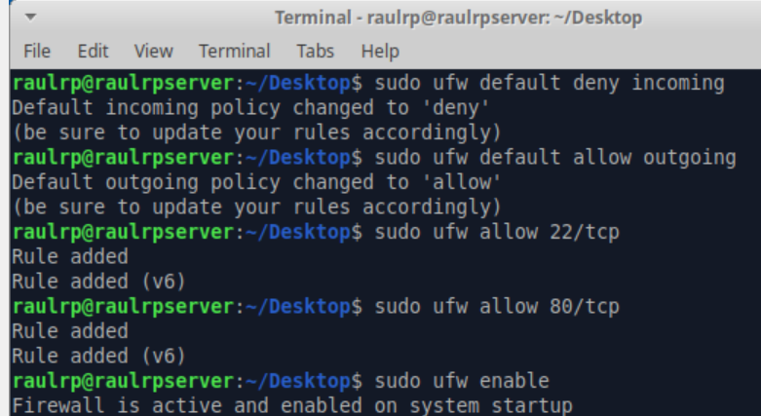

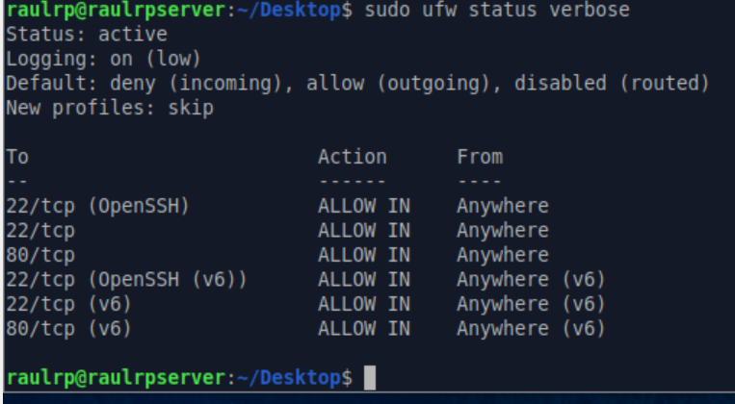

Crear un nuevo usuario llamado desarrollador sin permisos de superusuario:

sudo adduser desarrollador

sudo deluser desarrollador sudo

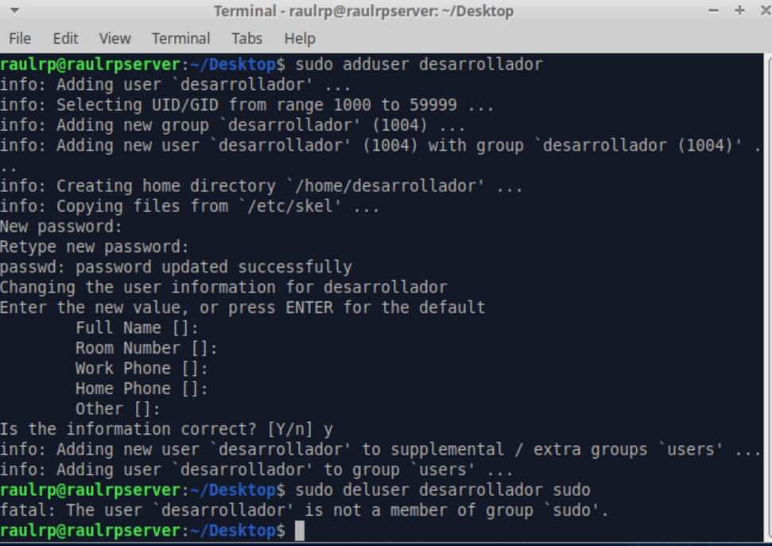

Cambiar el puerto SSH a 2222 y reforzar /etc/ssh/sshd_config:

Editar el archivo de configuración SSH:
sudo nano /etc/ssh/sshd_config

Realiza los siguientes cambios:
Port 2222
PermitRootLogin no
PasswordAuthentication yes
AllowUsers desarrollador

Reiniciar el servicio SSH:

sudo systemctl restart ssh

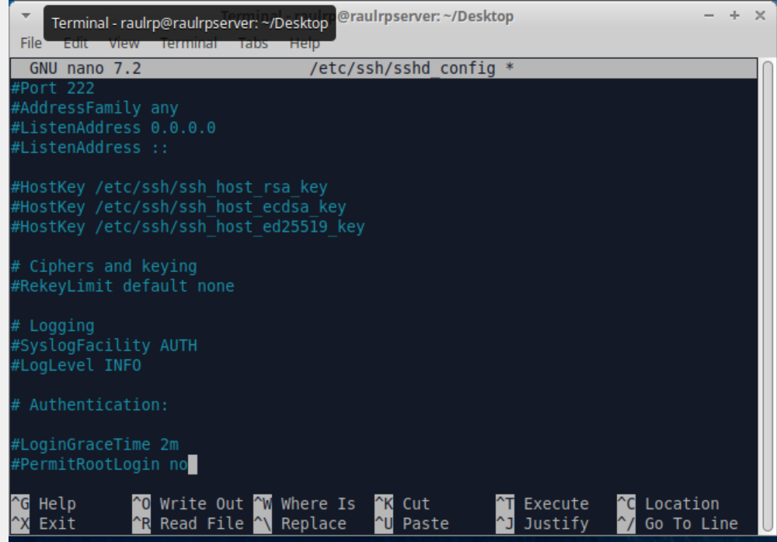

Actualizar reglas UFW para el nuevo puerto:

Eliminar puerto 22 y permitir 2222:
sudo ufw delete allow 22/tcp
sudo ufw allow 2222/tcp

Verifica el estado:
sudo ufw status

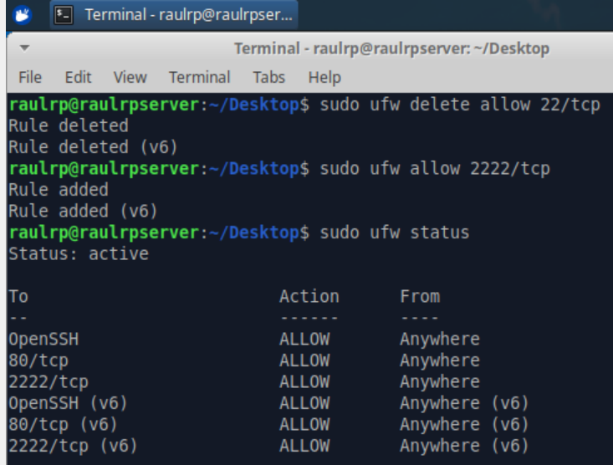

Verificación final:
Asegúrate de poder iniciar sesión con el usuario desarrollador:
ssh desarrollador@IP -p 2222

Fase 4: Estructura de carpetas y servicios iniciales
✅ Crear una estructura de carpetas en /srv/ con los siguientes directorios:
- /srv/www → para proyectos web
- /srv/repositorios → para guardar código fuente
- /srv/docs → para documentación técnica interna
✅ Establecer permisos específicos:
- El usuario desarrollador puede escribir solo en /srv/www
- Solo el usuario administrador puede acceder a /srv/repositorios
✅ Instalar el servidor web Apache2 o NGINX (a elegir) y colocar una página de prueba en /srv/www.
Crear la estructura de carpetas en /srv/:
sudo mkdir -p /srv/www
sudo mkdir -p /srv/repositorios
sudo mkdir -p /srv/docs
Verificamos que se hayan creado:
ls -l /srv/

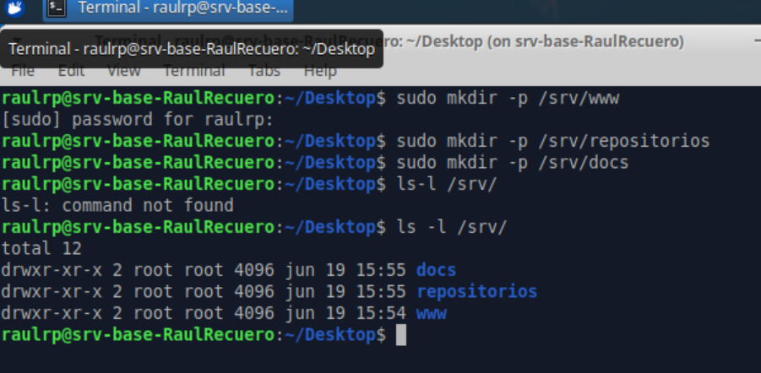

Crear usuarios y asignar permisos:
Supongamos que tenemos dos usuarios:
desarrollador: usuario que podrá escribir en /srv/www
administrador: usuario que podrá acceder a /srv/repositorios
Si no existen los usuarios, los creamos:
sudo adduser desarrollador
sudo adduser administrador
Asignar permisos:
Primero, establecemos los propietarios de las carpetas:
sudo chown desarrollador:desarrollador /srv/www
sudo chown administrador:administrador /srv/repositorios
Ahora, ajustamos los permisos:
sudo chmod 755 /srv/www
sudo chmod 700 /srv/repositorios
Verificamos:
ls -ld /srv/*

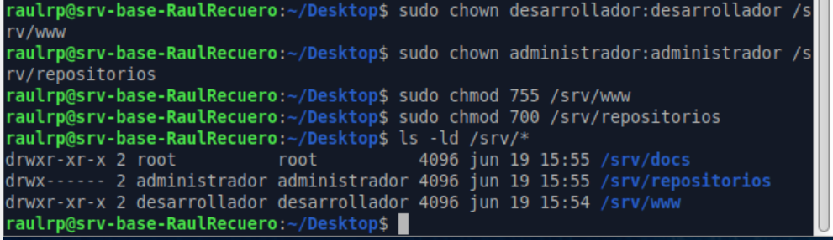
Instalar el servidor web Apache2 o NGINX:
Elijo Apache2
sudo apt update
sudo apt install apache2 -y
Verificamos el estado del servicio:
sudo systemctl status apache2

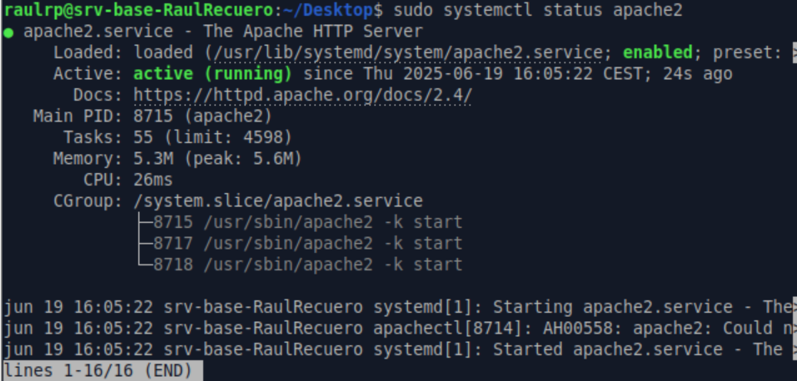
Configurar Apache para servir contenido desde /srv/www:
Por defecto, Apache sirve desde /var/www/html. Vamos a cambiarlo.
Crear un archivo de prueba en /srv/www:
Como desarrollador:
sudo -u desarrollador nano /srv/www/index.html
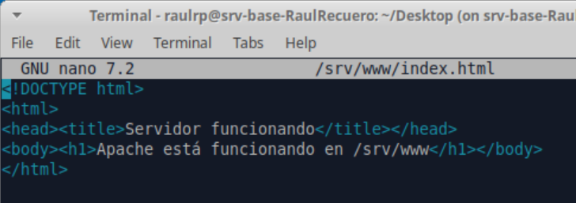
Modificar la configuración de Apache:
Creamos un nuevo VirtualHost apuntando a /srv/www:
sudo nano /etc/apache2/sites-available/srv-www.conf
<VirtualHost *:80>
ServerAdmin webmaster@localhost
DocumentRoot /srv/www
<Directory /srv/www>
Options Indexes FollowSymLinks
AllowOverride None
Require all granted
</Directory>
ErrorLog ${APACHE_LOG_DIR}/error.log
CustomLog ${APACHE_LOG_DIR}/access.log combined
</VirtualHost>

Desactivamos el sitio por defecto y activamos el nuevo:
sudo a2dissite 000-default.conf
sudo a2ensite srv-www.conf
sudo systemctl reload apache2

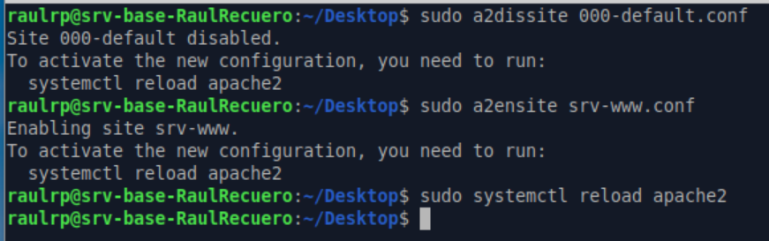

Abre navegador y visita la IP del servidor.

